Разные музыкальные инструменты по-разному
влияют на наш организм.
Итак, какой инструмент за что "отвечает"?

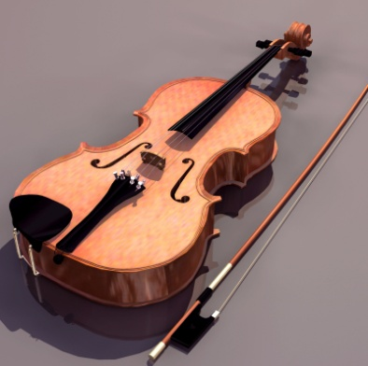
скрипка - лечит душу, помогает
выйти на путь самопознания, возбуждает
в душе сострадание, готовность к
самопожертвованию, очень благотворно
действует на меланхоликов;

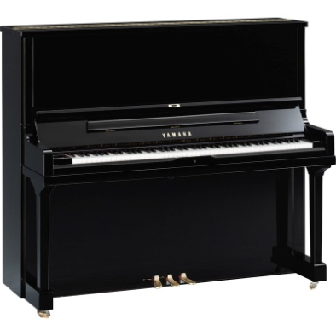
фортепиано - воздействует на почки, мочевой
пузырь очищает щитовидную железу;

